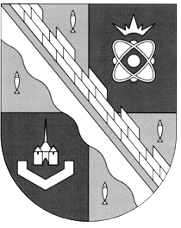

**СОВЕТ ДЕПУТАТОВ МУНИЦИПАЛЬНОГО ОБРАЗОВАНИЯ**

**СОСНОВОБОРСКИЙ ГОРОДСКОЙ ОКРУГ ЛЕНИНГРАДСКОЙ ОБЛАСТИ**

**(ПЯТЫЙ СОЗЫВ)**

**Р Е Ш Е Н И Е**

**от 26.03.2025 года № 42**

|  |
| --- |
| **«О снятии с контроля решений совета депутатов Сосновоборского городского округа, принятых 2025 году»** |

Рассмотрев результаты выполнения решений совета депутатов, принятых в 2025 году, и руководствуясь статьей 78 Регламента совета депутатов, совет депутатов Сосновоборского городского округа

Р Е Ш И Л:

1. Снять с контроля как выполненные следующие решения совета депутатов:

1.1. от 29.01.2025 №2 «О назначении публичных слушаний по проекту решения совета депутатов «О внесении изменений в Устав муниципального образования Сосновоборский городской округ Ленинградской области»;

1.1. от 29.01.2025 №4 «Об утверждении Положения о размещении обобщенной информации об исполнении (ненадлежащем исполнении) депутатами совета депутатов Сосновоборского городского округа обязанности представлять сведения о доходах, расходах, об имуществе и обязательствах имущественного характера на официальном сайте муниципального образования Сосновоборский городской округ Ленинградской области»;

1.2. от 29.01.2025 №5 «О делегировании представителя в состав Президиума Ассоциации «Совет муниципальных образований Ленинградской области» от органов местного самоуправления Сосновоборского городского округа».

2. Настоящее решение вступает в силу со дня принятия.

**Заместитель председателя совета депутатов П.О. Гредасов**

**Сосновоборского городского округа**